SREDA, 8.4.2020
Pa smo že na sredini tedna. Hitro si poglej, kakšne naloge te čakajo danes!
1. SLJ – MALA PISANA ČRKA j – DZ, STR. 16
Junaki Jablanščkovi jadrajo po jezeru in jezdijo jelene……. Že veš, katero črko bomo danes spoznali?

NALOGE: - NA SLEDEČI POVEZAVI SI LAHKO OGLEDAŠ, KAKO SE NAPIŠE ČRKA j (VELIKA IN MALA PISANA)
- https://nasaulica.si/datoteke/Prikaz_pisanja_crk/story_html5.html
- NAŠTEJ ČIMVEČ BESED, KI SE ZAČNEJO NA j IN VADI ZAPIS ČRKE S PRSTOM PO MIZI, HRBTU BRATCA, SESTRICE, DLANI,….Lahko uporabiš tudi očkovo brivsko peno, pa moko, pa zemljo na vrtu……Lahko se spomniš še sam/a kakšno idejo in mi jo posreduješ…
- V DZ, STR. 34 REŠI NALOGE
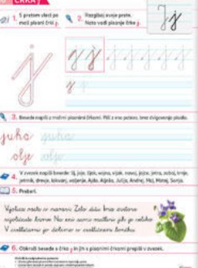
- Nato pa v zvezek za slovenski jezik napiši še dve vrstici male pisane črke j in eno vrstico velike pisane črke J; Ne pozabi na naslov.
- Prepiši še besede: jajce, Janja, jablana, Ljubljana, zmaj, metulj, vijolica, jota, jama, meja, najem, jarem, sejem, Jerica
in naslednje povedi (pazi na veliko začetnico in ločila):
- Jaka jezdi konja.
- Mama je dobila jajca in banane.
- Matej je šel na morje.
2. SPO – POMLADANSKE RASTLINE
Zacveteli so prvi znanilci pomladi in čebele že letajo s cveta na cvet. Prejšnji teden si že opazoval/a in risal/a prve rastline, ki jih srečamo spomladi. Tako, da že veš, da je trobentica poleg zvončka eden izmed najbolj znanih znanilcev pomladi.
Veš mogoče, zakaj se ji reče trobentica? Jasno, kajne? Le kdo ni že pihal na cvetove trobentice, ki je služila za glasbilo. Ko je trobentica nehala ”trobentati”, pa smo jo pojedli, kot posladek. In kako prav je, da se trobentice jedo, saj je trobentica zelo zdrava.

Na spodnjih slikah si lahko ogledaš še nekatere spomladanske cvetlice. Si že slišal za pljučnik, ki je prav tako zdravilna rastlina? Kateri del telesa misliš, da zdravi? Namig: še enkrat preberi ime rastline.

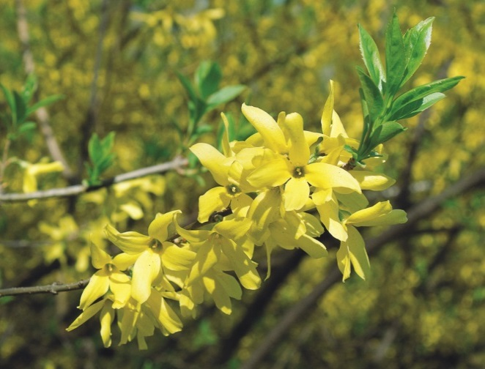  forzicija | 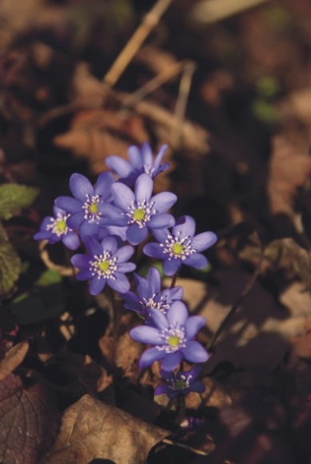  jetrnik
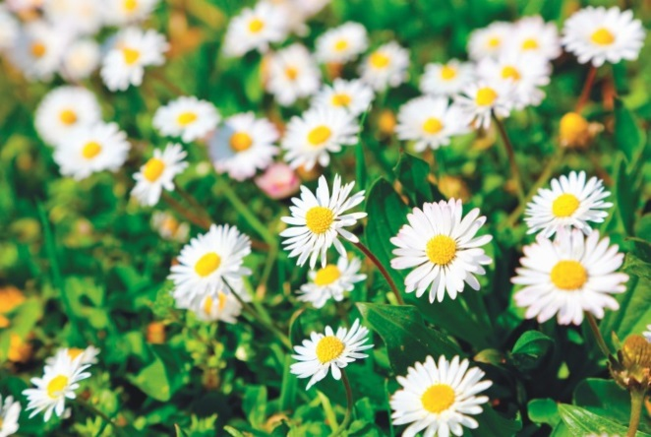  marjetica | 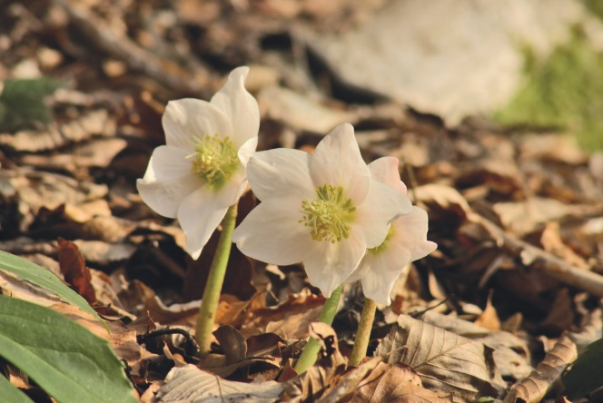  teloh
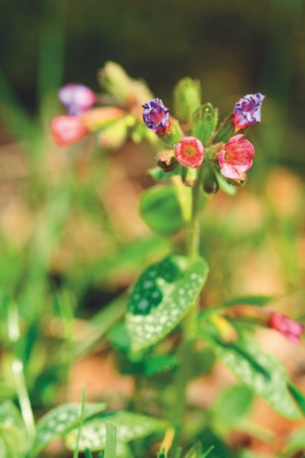  pljučnik | 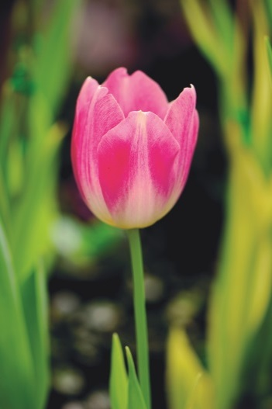  tulipan
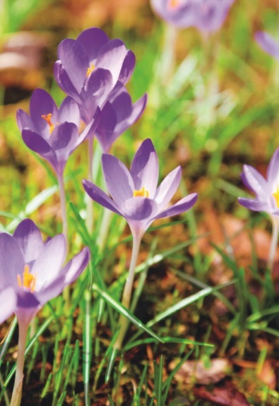  žafran | 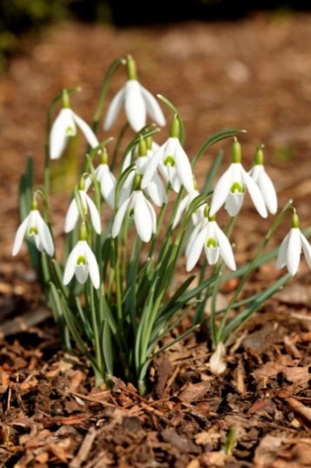  mali zvonček

Naloga: V priponki si poglej, kako so sestavljene rastline. Tudi spodnja slika ti je lahko v pomoč.
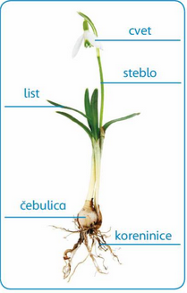

V zvezek za SPO napiši naslov Deli rastline. Spodaj nariši trobentico. Za pomoč ti pošiljam sliko. Zraven nariši črte, kot vidiš na sliki in nanje napiši, katere dele ima trobentica. Ima čebulico tako kot zvonček? Ali kaj drugega?
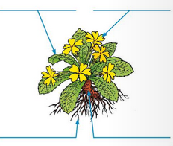

Dodatna naloga: Na sledeči povezavi si lahko ogledaš izsek iz oddaje Izodrom, kjer boš izvedel kaj novega o spomladanskih cvetlicah:
https://4d.rtvslo.si/arhiv/izodrom/174681410
(Začetek dela o cvetlicah je pri 15. minuti in 5 sekund, traja pa tja do 27. minute in 23. sekunde).

3. MAT – SEŠTEVANJE DO 100

Danes bomo računali s števili do 100. Deseticam bomo prištevali enice.
Saj se še spomniš 10 + 4 = 14
- Pozorno si oglej sliko in preberi besedilo.
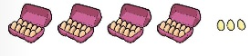
Teta Vanja je zložila 40 jajc v škatle, 3 pa so ostala zunaj. Koliko jajc ima teta Vanja?

40 + 3 =43
Teta Vanja ima 43 jajc.

2. Pripravi barvice ter lego kocke (ali kaj podobnega, če tega nimaš).
Ena barvica pomeni 1 D.
Ena lego kocka pomeni 1 E.
Skupaj postavi 6 barvic ter 3 lego kocke. Kakšen račun lahko sestaviš?

6 D + 3 E = 6D 3E
60 + 3 = 63

Kako pa bi račun napisal v tem
primeru?
Bo šlo?

- V zvezek s kvadratki napiši naslov Seštevamo do 100.
- Spodnjo sliko preriši v zvezek s kvadratki. Prepiši račun.
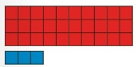

30 + 3 =33

- Prepiši še spodnje račune ter jih izračunaj.

20 + 6 = | 5 + 40 =
50 + 7 = | 7 + 10 =
90 + 1 = | 2 + 60 =
20 + 9 = | 8 + 80 =
80 + 4 = | 4 + 90 =

4. ŠPO – GIMNASTIČČNE VAJE S KARTAMI
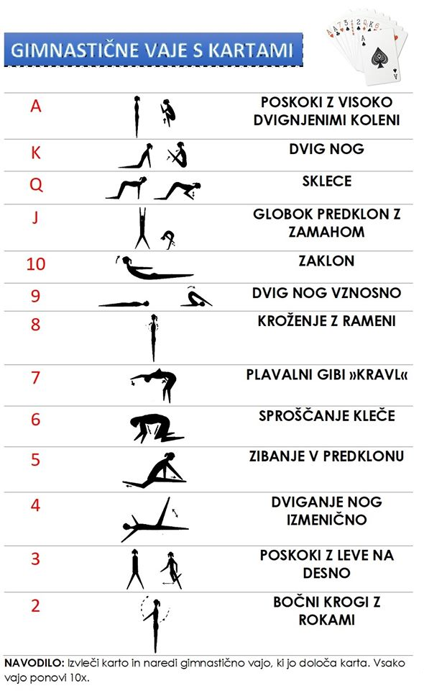
Zagotovo imate doma kakšne karte. Danes si bomo telovadbo popestrili z njimi. Lahko pa greš tudi na svež zrak in poleg povabiš še koga iz tvoje družine, pa bo še bolj zabavno. En, dava, tri,….pa začni! Izvleči vsaj pet kart!!

OPB, sreda 8. 4. 2020

- POIŠČI ZGORAJ NARISANE PREDMETE
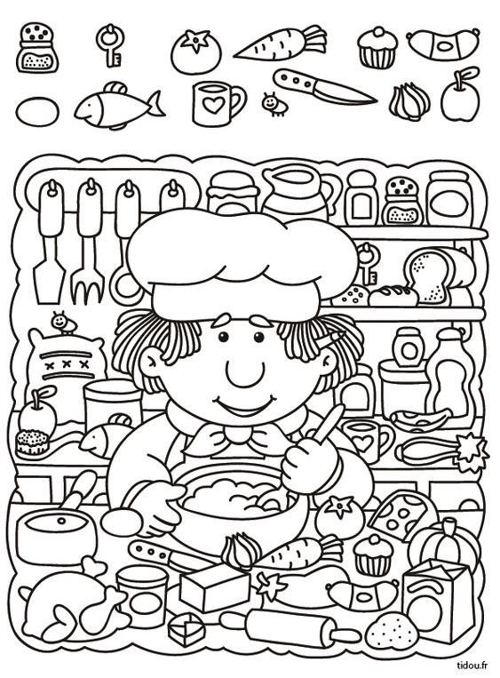

- Igra: »Umetnik z zavezanimi očmi«
Nekateri imajo talent za risanje, nekateri ga pač nimajo. Kakšen pa je rezultat, če vsi rišemo z zavezanimi očmi? Izziv naj bo, da mora vsak tekmovalec narisati enako stvar (npr. darilo, hišo ali drevo). Zmaga tisti, ki z zavezanimi očmi nariše najlepšo podobo. Tekmujte z družino.

- Risanje senc

V stanovanju poišči zanimive predmete. Vzemi svinčnik, list papirja in izbrane predmete ter se odpravi ven na sonce. Predmete postavi pred list papirja, in sicer tako da bo na list padala senca predmeta. Čim bolj natančno poskušaj obrisati izbrani predmet. Risbo lahko kasneje tudi pobarvaš.
Namig: Če zunaj sonce ne sije dovolj močno, lahko poskusiš v stanovanju narediti senco tudi z baterijsko svetilko.

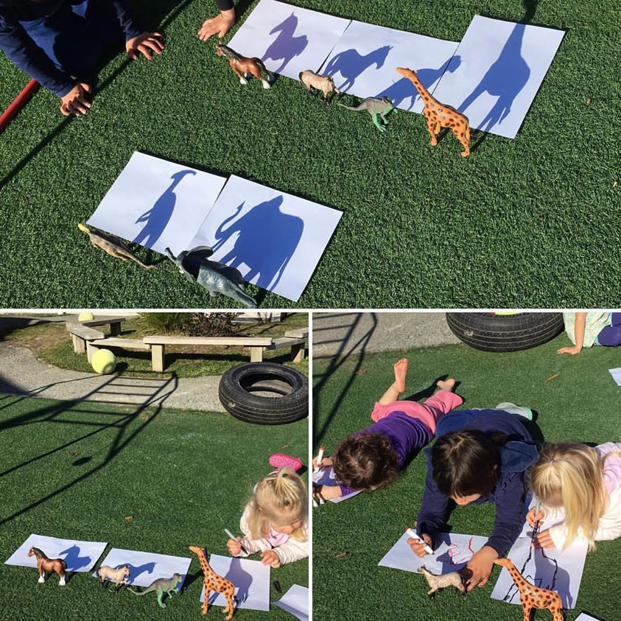
Povzeto po: http://brinquedosmaterialreutilizado.blogspot.com/2017/04/ (1. 4. 2020)

